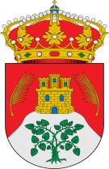
AYUNTAMIENTO DE LA PARRILLA
BANDO
DÑA. ESPERANZA TOQUERO ANDRÉS
ALCALDESA-PRESIDENTA DEL EXCMO. AYUNTAMIENTO DE LA PARRILLA (VALLADOLID)
HACE SABER
Que con motivo de la DECLARACION DE LUTO OFICIAL por los fallecidos víctimas del COVID 19, desde este Ayuntamiento invitamos a que nos acompañeis esta tarde a las 20:00 en la Plaza Mayor, donde después del toque de clamor, se guardará un minuto de silencio.
GUARDANDO LAS DEBIDAS MEDIDAS DE SEGURIDAD.
Lo que se hace público para general conocimiento.
En La Parrilla
La Alcaldesa. Fdo.- Esperanza Toquero Andrés

